TUTORIAL PARA CADASTRO DE AUTOR NA X SEMANA C&T
ATENÇÃO!
Lembre-se que quem deverá fazer a inscrição na X Semana de Ciência e Tecnologia do CEFET-MG no Portal de Conferências é o PROFESSOR(A) ORIENTADOR(A) e não os alunos.
- Caso não tenha um login e senha no sistema abra a página: http://conferencias.dppg.cefetmg.br/ e em seguida clique em “CADASTRO” na aba no menu superior:

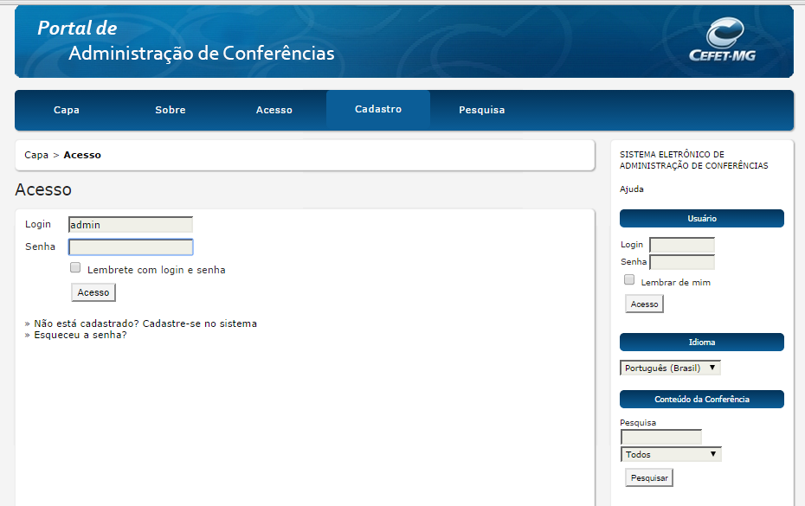

- Escolha a conferência desejada:

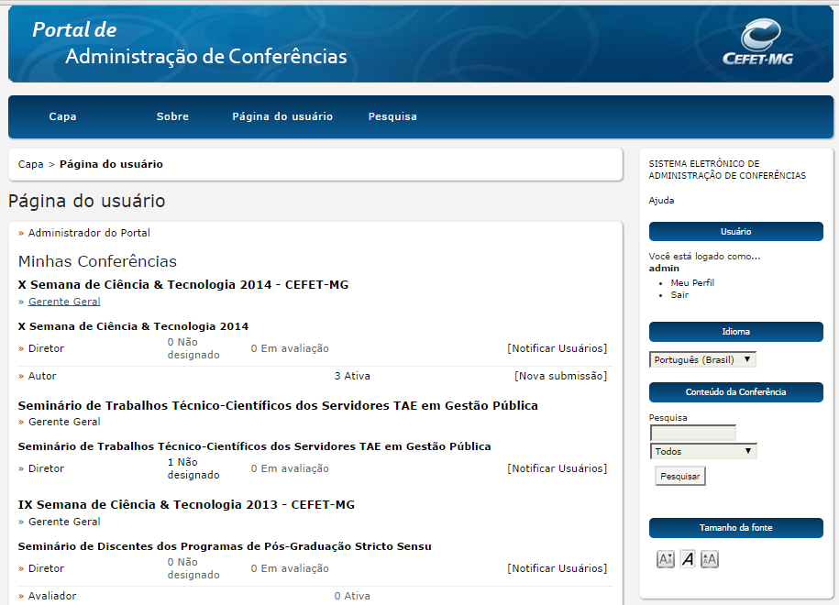

- Preencha seu perfil adequadamente:
NÃO PRECISA PREENCHER O CAMPO “PRONOME DE TRATAMENTO”

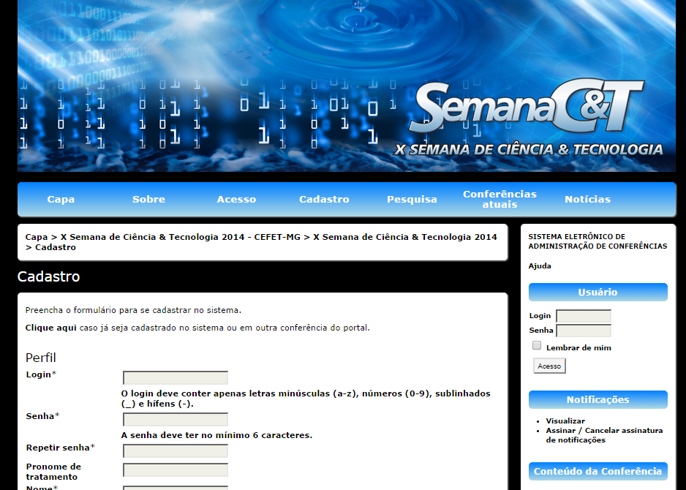

- Selecione os campos “leitor” e “autor”

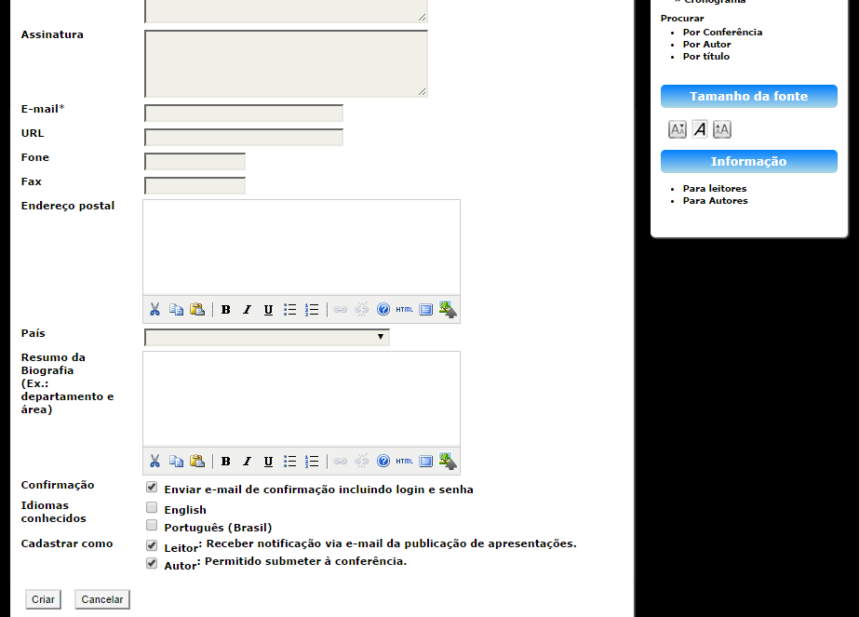

PARTE 2

Caso já possua um login e senha no sistema de conferências, feito em anos anteriores, e deseja apenas se cadastrar como autor da X semana de C&T, prossiga da seguinte maneira:

- Acesse http://conferencias.dppg.cefetmg.br/ e efetue seu login normalmente em seguida clique em capa no menu superior:

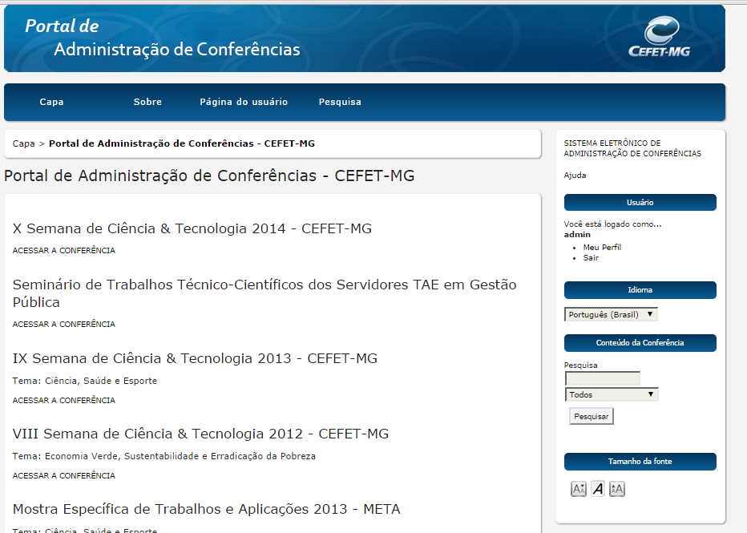

- Clique em “ACESSAR A CONFERÊNCIA”:

- Clique em “Meu perfil” no menu lateral direito:

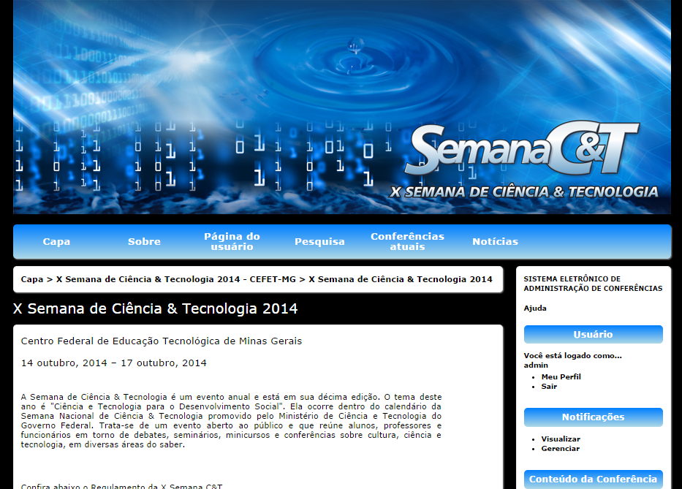

4 - No final da página selecione as opções “Leitor” e “Autor” e em seguida clique em salvar:

